

РОССИЙСКАЯ ФЕДЕРАЦИЯ
Кемеровская область - Кузбасс
Муниципальное образование – Осинниковский городской округ
Администрация Осинниковского городского округа

ПОСТАНОВЛЕНИЕ

20.04.2022 № 418-п

Об установлении публичного сервитута
в отдельных целях

В соответствии с п.п.8 п.4 ст.23, п.1 ст.39.37, п.1 ст.39.39, п.1 ст.39.40, п.п.2 п.1, п.7 ст.39.43, п.2, п.4, п.5 ст.39.41, ст.39.45, ст.39.46 Земельного кодекса Российской Федерации от 25.10.2001 № 136-ФЗ, на основании ст.3.3 Федерального закона от 25.10.2001 № 137-ФЗ (ред. от 27.12.2019) «О введении в действие Земельного кодекса Российской Федерации», п.1, п.4, правил установления охранных зон объектов электросетевого хозяйства и особых условий использования земельных участков, расположенных в границах таких зон, утвержденных постановлением Правительства Российской Федерации от 24 февраля 2009 г. № 160 (ред. от 21.12.2018) «О порядке установления охранных зон объектов электросетевого хозяйства и особых условий использования земельных участков, расположенных в границах таких зон», на основании ходатайства Общества с ограниченной ответственностью «Кузбасская энергосетевая компания» об установлении публичного сервитута:
1. Установить публичный сервитут для технологического присоединения объекта «Сооружение линейное электротехническое: ВЛИ-0,4 кВ от опоры № 12 Ф-0,4-1, КТП № 75-6/0,4кВ, Ф-6-4-С до концевой опоры, установленной на границе земельного участка, расположенного по адресу: район станции Осинники, блок № 1, гараж № 24, г. Осинники» в интересах Общества с ограниченной ответственностью «Кузбасская энергосетевая компания», в отношении земель на территории Осинниковского городского округа, в границах земельного участка (участок полосы отвода железной дороги) в кадастровом квартале 42:31:0106003, площадью 8 кв.м., необходимого для электроснабжения гаража, расположенного по адресу: Кемеровская область, г. Осинники, район станции Осинники, блок № 1, гараж № 24.
2. Утвердить границы публичного сервитута согласно схеме расположения границ публичного сервитута (Приложение № 1 к настоящему постановлению).
3. Публичный сервитут устанавливается сроком на 49 лет и прекращается по истечении срока действия.
4. Обладатель публичного сервитута (ООО «Кузбасская энергосетевая компания») обязан привести земельный участок в состояние пригодное для его использования в соответствии с разрешенным использованием, в срок не позднее, чем в три месяца после завершения строительства, ремонта, реконструкции и т.д.
5. Муниципальному казенному учреждению «Комитет по управлению муниципальным имуществом» Осинниковского городского округа, в установленном законом порядке:
5.1. Опубликовать настоящее постановление в общественно – политической газете «Время и жизнь» и на официальном сайте администрации Осинниковского городского округа (www.osinniki.org);
5.2. Направить копию настоящего постановления в Управление Росреестра по Кемеровской области на осуществление государственной регистрации прав, ведение Единого государственного реестра недвижимости и предоставление сведений, содержащихся в Едином государственном реестре недвижимости;
5.3. Направить данное постановление обществу с ограниченной ответственностью «Кузбасская энергосетевая компания» филиал «Энергосеть г.Осинники» (652800, Кемеровская обл., г. Осинники, пер. Комсомольский, 11А).
6. Постановление вступает в силу с момента его официального опубликования.
7. Контроль за исполнением настоящего постановления возложить на Руководителя муниципального казенного учреждения «Комитет по управлению муниципальным имуществом» Осинниковского городского округа – Л.И. Мальцеву.

Глава Осинниковского

городского округа И.В. Романов

С постановлением ознакомлена,
с возложением обязанностей согласна Л.И. Мальцева

Г.А. Малышенко
4-35-13

Приложение № 1 к
Постановлению администрации
Осинниковского городского округа
от 20.04.2022 № 418-п

Схема расположения границ публичного сервитута
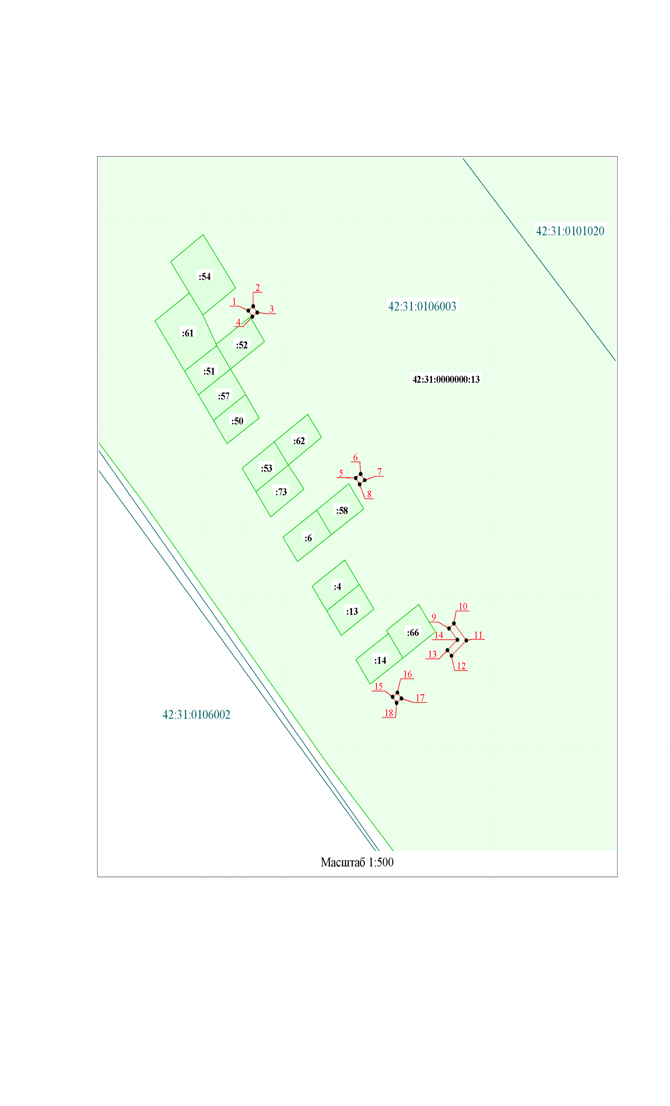
Заместитель Главы городского округа –
Руководитель аппарата Л.А. Скрябина

